

I.P.N

Instituto Politécnico Nacional

ESCOM

Escuela Superior de Computo

Programación Orientada a Objetos

Practica13

Hilos

Alumno.- Santuario Parra Luis Fernando

Introducción.-

Al igual que casi todos los elementos que componen un applet, un hilo es un objeto que corresponda a una definición de clase.

Las instrucciones que ejecuta un applet para realizar una tarea específica definen el hilo de ejecución del applet. Un applet con varios hilos es un applet que corre dos hilos o más, al mismo tiempo. Para crear un hilo de ejecución es necesario declarar un objeto Thread (Hilo), pasando a la función constructora de la clase Thread un objeto cuyas instrucciones quiere usted que ejecute el hilo.

Para ejecutar un objeto Thread los applets llaman a la función start (iniciar) de la clase Thread. Esta función, a su vez, llama a la función run (correr o ejecutar) del objeto.

Objetivo.-

El alumno desarrollara programación orientada a objetos que le permita utilizar hilos, con lo que le permitirá observar las características de los objetos Thread

Desarrollo.-

Programa1

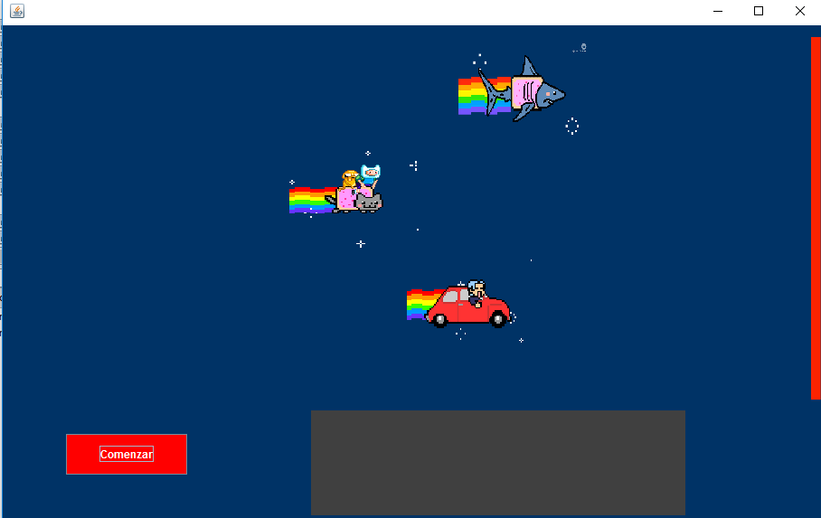

Programa 2

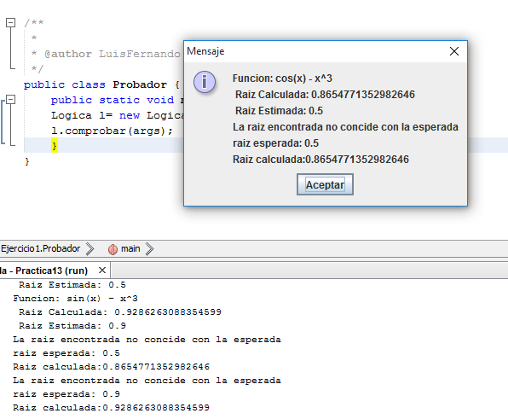

Programa 3

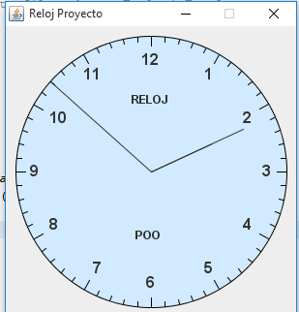

**Conclusione**s.-

En esta práctica utilizamos los elementos aprendidos en clase para poder solucionar los problemas planteados en los programas requeridos empleando el uso de hilos para métodos numéricos , una pista de carreras y un reloj.